Závěrečná práce

Podpora pro výuku slovních úloh na ZŠ

Vedoucí práce:

doc. Ing. Jiří Rybička, Dr. Mgr. Lucie Bezdíčková

Poděkování

Chtěla bych poděkovat svému vedoucímu závěrečné práce doc. Ing. Jiřímu Rybičkovi, Dr. za odborné vedení a svým kolegům za pomoc a rady při zpracování této práce.

Čestné prohlášení

Prohlašuji, že jsem práci Chyba! Pomocí karty Domů použijte u textu, který se má zde zobrazit, styl Název práce. vypracoval/a samostatně a veškeré použité prameny a informace uvádím v seznamu použité literatury. Souhlasím, aby moje práce byla zveřejněna v souladu s § 47b zákona č. 111/1998 Sb., o vysokých školách ve znění pozdějších předpisů a v sou­ladu s platnou Směrnicí o zveřejňování závěrečných prací.

Jsem si vědom/a, že se na moji práci vztahuje zákon č. 121/2000 Sb., autorský zákon, a že Mendelova univerzita v Brně má právo na uzavření licenční smlouvy a užití této práce jako školního díla podle § 60 odst. 1 autorského zákona.

Dále se zavazuji, že před sepsáním licenční smlouvy o využití díla jinou osobou (subjektem) si vyžádám písemné stanovisko univerzity, že předmětná licenční smlouva není v rozporu s oprávněnými zájmy univerzity, a zavazuji se uhradit případný příspěvek na úhradu nákladů spojených se vznikem díla, a to až do jejich skutečné výše.

V Brně dne 20. května 2022

Abstract

Bezdíčková, L., Support for teaching word problems on primary schools. Final Thesis. Brno: Mendelova univerzita v Brně, 2020.

This document analyse actual support for word problems self-study for primary school students and suggests suitable solution for given conditions.

Keywords

Word problem, .Primary school, Mathematics, Self study, Solution example.

Abstrakt

Bezdíčková, L., Podpora pro výuku slovních úloh na ZŠ. Závěrečná práce. Brno: Mendelova univerzita v Brně, 2020.

Práce zkoumá aktuální možnosti podpory pro samostatné procvičování slovních úloh pro žáky ZŠ a navrhuje vhodné řešení pro dané podmínky.

Klíčová slova

Slovní úlohy, ZŠ, matematika, samostatná příprava, vzorové řešení.

Obsah

1 Úvod a cíl práce 11

1.1 Úvod 11

1.2 Cíl práce 11

2 Přehled aktuální situace 12

2.1 Přístup k online výuce 12

2.2 Analýza stávajícího stavu 13

3 Analýza a návrh řešení 17

3.1 Vizualizace prvků hlavní stránky 17

3.2 Vizualizace prvku úkol 18

4 Realizace řešení 19

4.1 Drátěný model 19

4.2 Ověření drátěného modelu vzorovými daty 20

4.3 Oddělení dat, kódu a struktury 21

4.4 Vzhled stránek 25

5 Závěr 28

5.1 Naplnění stanovených cílů 28

5.2 Připomínky k realizaci a náměty na vylepšení 28

6 Literatura a seznam bibliografických citací 29

Seznam obrázků

Obr. 1 Schéma konceptu online vzdělávání Zdroj: Garrison, Anderson, Archer,2000 12

Obr. 2 Příklady řešitelných příkladů pomocí Math Solveru Zdroj: https://math.microsoft.com/en 14

Obr. 3 Ukázka zadání úlohy na webu matematik.cz Zdroj: https://matematik.cz/ 15

Obr. 4 Ukázka zadání úlohy an webu priklady.eu Zdroj: https://www.priklady.eu/cs/matematika/slovni-ulohy.alej 16

Obr. 5 Návrh vizualizace budoucích stránek pro platformu PC a mobil 18

Obr. 6 Návrh vizualizace úkolu 18

Obr. 7 Drátěný model hlavní stránky 19

Obr. 8 Drátěný model úkolu 20

Obr. 9 Ukázka html kódu obsahující JavaScript a data 21

Obr. 10 Rozdělení HTML stránky do samostatných funkčních souborů 22

Obr. 11 Vzor struktury XML dat 22

Obr. 12 Výsledná zjednodušená struktura HTML 23

Obr. 13 Funkce obsažené v .js 24

Obr. 14 Ukázka .js souboru s funkcí načtení úkolu 25

Obr. 15 Kód řešící responsivnost aplikace 25

Obr. 16 Ukázka řešení responsivnosti a organizace prvků 26

Obr. 17 Řešení podtržení textu a změna kurzoru 26

Obr. 18 Náhled finální verze pro mobilní zařízení a PC 27

.

1. Úvod a cíl práce
   1. Úvod

V aktuální „Covidové“ době vyvstalo plno nových výzev a vzdělávání v tomto ohledu bylo jednou z prvních oblastí. Okamžitá potřeba vzdálené výuky vedla k překotnému vývoji potřebných softwarových nástrojů. Velký důraz byl kladen na rychlost nasazení a technologickou proveditelnost. Méně se už dbalo na samotný obsah, ten měl být doručen samotnými učiteli. Různorodost přístupů, nástrojů a metod vedlo k velké diverzifikaci žáků. O tom jsem se jako učitelka matematiky na ZŠ sama přesvědčila.

Efektivnost vzdálené výuky u jednotlivých žáků je velmi těžko zjistitelný údaj. Až s návratem žáků do škol došlo k možnosti ověřit nabyté znalostí z online výuky v praxi.

V případě matematiky jsem v praxi viděla propastný rozdíl v přístupu k řešení slovních úloh. Odhaduji, že zejména podpora rodičů a starších sourozenců vedla ke zkreslení mého přehledu o tom, kde se jednotlivý žáci pohybují. Už Twigg (2003, str. 28-38.) správně poznamenává, že studenti se učí matematiku děláním matematiky, ne posloucháním někoho o tom, jak se dělá matematika.” Online výukou matematiky trpí zejména osobní přístup učitele při výuce. V případě slovních matematických úloh je pak nejvíce patrné, že klasický postup postupného odhalování postupu krok po kroku chybí úplně. Rozvoj logického myšlení, které řešení slovních úloh vyžaduje je velmi individuální dle každého žáka.

* 1. Cíl práce

Hlavním cílem práce je nalezení a návrh vhodného nástroje, který by suploval přítomnost učitele a žákovi napovídal u řešení slovních úloh.

Druhým cílem je realizace podpůrného nástroje v prostředí naší ZŠ. Nástroj by měl mít minimální náklady na správu, velkou schopnost rozšíření. Zároveň by měl být spustitelný v různých prostředích, ze kterých žáci do školního prostředí přistupují.

1. Přehled aktuální situace

Samotná problematika je poslední dva roky široce diskutovaným tématem po celém světě. Vzniká velká spousta online publikací, článků, prezentací, ale i diskuzních fór na téma elektronické podpory výuky. Některé zdroje se zabývají čistě přístupem, jiné pak aplikacemi podpůrného software.

* 1. Přístup k online výuce

Otázky efektivní online výuky nejsou záležitostí jen posledních 2 let. Zejména americké univerzity mají se vzdálenou výukou již letité zkušenosti. Už v roce 2003 se zabýval Twigg (2003, str. 28-38.) nutností efektivního vzdáleného vzdělávání a potřebou jeho restrukturalizace, aby bylo dosaženo aktivního učení. Stanovil směr změny z poskytování materiálů na aktivizaci žáka samotného. Záměrem bylo vytvoření prostředí, které by studenta více vedlo. Navrhuje místo online schůzek raději poskytnutí stejných podpůrných vedoucích podkladů, které vedou všechny studenty stejně, ale ti přitom mohou postupovat svojí rychlostí – individuálně.

Zajímavým přístupem tuto oblast dále rozšiřuje Anderson (2008), který vyzdvihuje právě onu přítomnost učení jako kritickou složku celého konceptu vzdělávacích zkušeností v kontextu online prostředí. Staví přitom na konceptu vypracovaném společně s kolegy Garrisonem a Archerem (Garrison, Anderson, Archer, 2000).

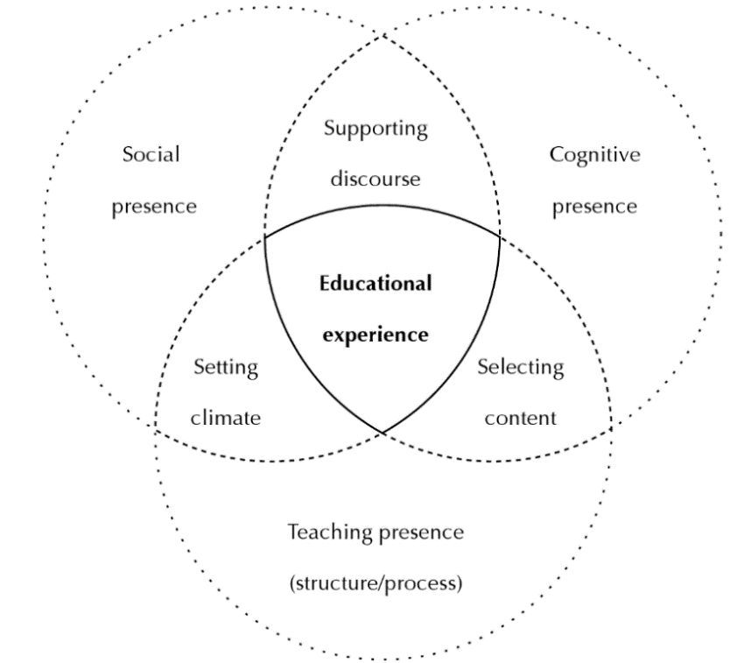

1. Schéma konceptu online vzdělávání  
   Zdroj: Garrison, Anderson, Archer,2000

Zatímco práce průkopníků ukazují na problém přenosu informací v rámci vzdálené výuky víceméně teoreticky, jsou navazující práce z posledních lete více konkrétní. Problémy online výuky v Covidové krizi trefně identifikovat Shivangi (2020), kdy jako klíčové problémy uvedl problémy s instalací SW, logováním přes různé brány, různé audio a video kodeky. Stejně tak správně podotkl, že je problémem pozornost věnovaná konkrétním studentům, kteří se přes technické bariéry a nepochopení instrukcí nejsou schopni efektivně vzdělávat. Na rozdíl od svých teoretických předchůdců ale navrhuje i nějaké konkrétní akce. Kromě předem nahraných lekcí uvádí také zpracování materiálů na co nejvíce možnou, lidsky přístupnou úroveň. Volit informační kanály, které jsou pro studenty nativní a mají co nejvíce podporovat možnost procvičování látky. Zejména ve chvílích, kdy jsou nepřístupní v online nástrojích pro výuku, chat či prezentaci. Dále zdůrazňuje potřebu kontinuálního rozvoje těchto nástrojů na základě praktických zkušeností.

Martin (2020) se pak ve svých ryze praktických návrzích, jak optimalizovat online výuku, přiklání k tomu, že výukové materiály by měly být co nejbližší studentům a pokud možno i podpořené vysvětlením ze strany učitele. Je si přitom vědom, že právě tato skutečnost není v online podobě úplně jednoduchá a má plno nedostatků. Zároveň ale zmiňuje důležitý aspekt a sice to, že by materiály neměly být těžké na porozumění. Myšlenkový postup není vždycky jednoduše sdělitelný v psané formě. Jako jeden z mála analytiků poukazuje na fakt, kdy je potřeba část žáků kvůli špatnému, nebo nedostupnému, online přístupu ošetřit tištěnými podklady.

* 1. Analýza stávajícího stavu

Práce teoretiků i analytiků a praktiků v oblasti online vzdělávání potvrzují moji zkušenost z výsledky online výuky. Opravdu materiály, ať už jsou sebelepší, naráží na problém lidského pochopení, zejména v oblasti předání znalostí, jak postupovat. Bohužel, se přímo problematikou, resp. problémy s online výukou slovních úloh nezabývá žádný z autorů.

Využitím syntézy literárních zdrojů lze docílit souhrnu podmínek, které by měly být dodrženy, jestliže hodláme nějakou látku efektivně předávat žákům. Zkušenosti z vysokých škol, zejména v USA, lze v případě online výuky aplikovat i na žáky základních škol. Potýkají se totiž se stejnými problémy, které s sebou přináší stejný způsob výuky.

Je tedy zapotřebí dosáhnout následujících podmínek:

* materiály by měly žákům zajistit aspoň základní podporu postupu,
* způsob, jak se k materiálům dostat by měl být technologicky jednoduchý, pokud možno s minimem vlivu logování, technologií, složitostí systému,
* materiály by v optimálním případě měly být převoditelné do off-line podoby,
* materiály by měly být trvale a jednoduše aktualizovatelné.

Pro podporu výuky existuje celá řada aplikací a systémů, některé lze využít více, jiné méně. Stanovila jsem si tyto podmínky, které by systém či podpůrný prostředek měl splňovat pro podporu výuky matematických slovních úloh:

* organizování úloh do skupin, dle definovaných oblastí,
* informace o obtížnosti úkolu jako vodítko pro žáka, do jak těžké úlohy se pouští,
* možnost postupné nápovědy včetně rozboru problému, není možné zobrazit pouze správnou odpověď, nebo celý správný postup naráz,
* sebe-reflexe žáka v podobě skóre kolik nápověd použil,
* zobrazení podpory na počítači / tabletu / mobilu, zejména mobilní zobrazení je u žáků velmi oblíbené, protože v rámci ZŠ mají k dispozici školní systém Edookit, do kterého se většina žáků i rodičů hlásí přes mobilní zařízení,
* možnost jednoduché úpravy obsahu,
* poslání obsahu pomocí jednoduchého linku, bez potřeby logování žáka do školních systémů či logování druhých stran,
* možnost správy celého řešení v rámci běžného školního IT prostředí.

Zejména volnost logování uživatele kamkoliv je jednou ze zajímavých podmínek. Je potřeba si přiznat, že podporu ve slovních úlohách potřebují častěji žáci, kteří jistým způsobem „bojují“ ve více oblastech a jednoduchost přístupu tedy hraje svoji roli. Jednoduchost není často žáky spojována s matematikou. Pokud chceme, aby žáci procvičovali látku navíc, je potřeba je motivovat i tím, že lze celou podporu absolvovat jednoduše a bez problémů.

Jedna z možných dostupných přímých podpor se jeví MATH SOLVER od společnosti Google či Microsoft Photomath. Oba umožňují jednoduché zadání úlohy, v případě Photomath dokonce jednoduchým vyfocením příkladu. Oba nástroje umí řešit od jednoduchých početních příkladů až po derivace, integrály a limitní příklady.

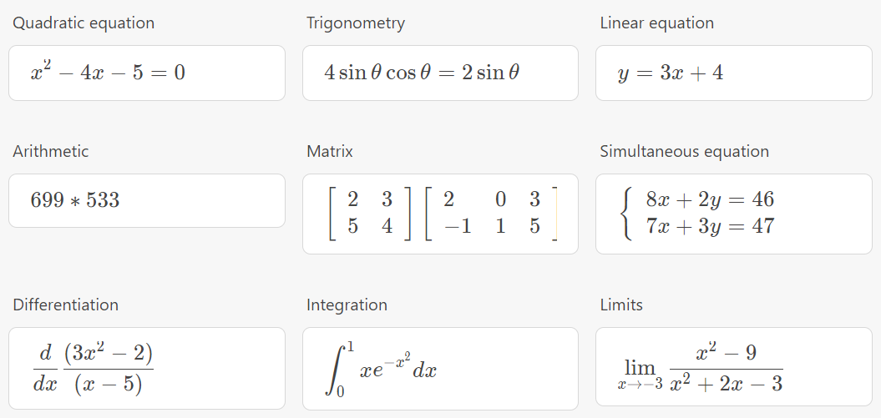

1. Příklady řešitelných příkladů pomocí Math Solveru  
   Zdroj: <https://math.microsoft.com/en>

Oba nástroje zobrazí rovnou celé řešení, navíc ani jeden z těchto slibných nástrojů nepracuje se slovními úlohami. Byť v tomto ohledu jsou to nástroje nad míru efektivní v tom, co dělají, nelze je brát jako přímou podporu výuky v oblasti slovních úloh.

Další oblastí, která již existuje se jeví použití již připravených nástrojů v podobě webových stránek. Příkladem takových stránek je například server https://matematik.cz/ Řešení podobného typu splňují podmínky kategorizace úloh, jednoduchosti zobrazení, zadání. Jako většina takovýchto řešení však vyžaduje pro kontrolu vytvoření účtu, přihlášení. V neposlední řadě je zde často opakovaný přístup zadání–výsledek–kontrola. Chybí ale mezičlánek – postup jak takový příklad řešit.

1. Ukázka zadání úlohy na webu matematik.cz  
   Zdroj: <https://matematik.cz/>

Zaměřím-li se na nejčastější problém, a sice absenci postupu, pak se nabízí materiály, které takový postup uvádí. Oblíbeným je server https://www.priklady.eu/, kde lze nalézt zatím nejlépe zpracované třídění do skupin úloh, uživatel se nemusí logovat, je možnost si postupně odkrýt řešení a je dokonce ukázka rozboru a postupu řešení. Dokonce webová stránka splňuje i podmínku přenositelnosti mezi různými zařízeními a na mobilním zařízení mění svůj vzhled.

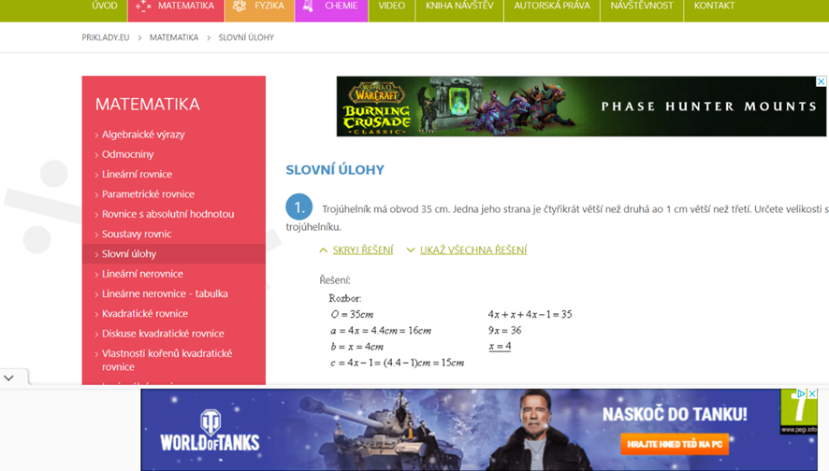

1. Ukázka zadání úlohy an webu priklady.eu  
   Zdroj: <https://www.priklady.eu/cs/matematika/slovni-ulohy.alej>

Bohužel se u řešení tohoto typu ukazuje problém internetových médií. Jedná se o množství reklam odvádějících pozornost a uzavřenost řešení, kdy nelze řešení měnit, upravovat ani rozšiřovat. Pokud z nějakého důvodu řešení nevyhovuje, jde o bezvýchodnou situaci.

1. Analýza a návrh řešení

Nabízí se tedy další možnost – řešení pomocí vlastního nástroje. Optimální variantou by byla možnost využít některého z LMS systémů, například rozšířený systém Moodle. V systému Moodle lze organizovat studenty, výukové materiály, testy, kontrolovat postup žáků a vytvářet vlastní materiály přímo uvnitř systému. Tyto jsou však na úrovni pasivních zdrojů. I když je tu možnost vložit html stránku, není tato stránka aktivní a s uživatelem komunikuje jen velmi omezeně. HTML jazyk je tu použit pro formátování a předání obsahu, nikoliv k aktivnímu vedení žáka látkou a změně obsahu.

Vzhledem k aktuálně dostupným možnostem se jeví jako reálné vytvoření webových vlastních stránek, které budou splňovat kritéria pro podporu výuky slovních úloh. Nejblíže řešení se přibližoval web priklady.eu, kterému chyběla možnost postupného rozkladu řešení, možnost úpravy úloh a naopak mu přebývaly reklamy.

Analýzou stránek a použitých prvků jsem dospěla k poznání, že by obdobné stránky měly být realizovatelné pomocí HTML, CSS a JavaScript jazyků. HTML a CSS jazyky pro zobrazení obsahu a jeho formátování. JavaScript by pak byl použitý k oživení stránek a komunikaci s uživatelem.

Díky těmto základním webovým technologiím by měl být web umístitelný i na server s web stránkami naší ZŠ a zároveň jsou tyto technologie podporovány všemi hlavními prohlížeči a platformami (Win, iOS, Android). Složitější technologie, vyžadující databáze na pozadí, či instalace dalších knihoven, by jednoduchost a flexibilitu celého řešení zatěžovala, stejně jako náklady na správu.

Řešení je možné naprogramovat v jakémkoliv vhodném prostředí s možností editace a zobrazení html stránek. Všechny hlavní operační systémy toto řešení podporují a není nutné zřizovat speciální softwarové podpůrné prostředky. Tímto by řešení mělo splňovat i minimální nákladovost.

* 1. Vizualizace prvků hlavní stránky

Na základě analýzy jsem vytvořila návrh vizualizace budoucích webových stránek, které tuto stránku rozčlení na jednotlivé prvky.

* Hlavička stránky by měl obsahovat pouze nadpis stránky.
* Ročníky by měl obsahovat seznam ročníků pro které budou připraveny okruhy příkladů. Taktéž zde by měl být odkaz na obecné informace a kontakt.
* V tématech by měl být zobrazen seznam připravených okruhů, který se bude měnit po výběru konkrétního ročníku. Při prvním načtení webu by měl být obsah témat prázdný.
* Obsah by měl sloužit zejména k zobrazení příkladů pro vybrané téma. Při načtení webu by se jako výchozí měla v tomto místě ukazovat obecná informace. Do tohoto místa bude zobrazena i informace o kontaktech.
* Patička by měla zobrazovat rok poslední aktualizace.

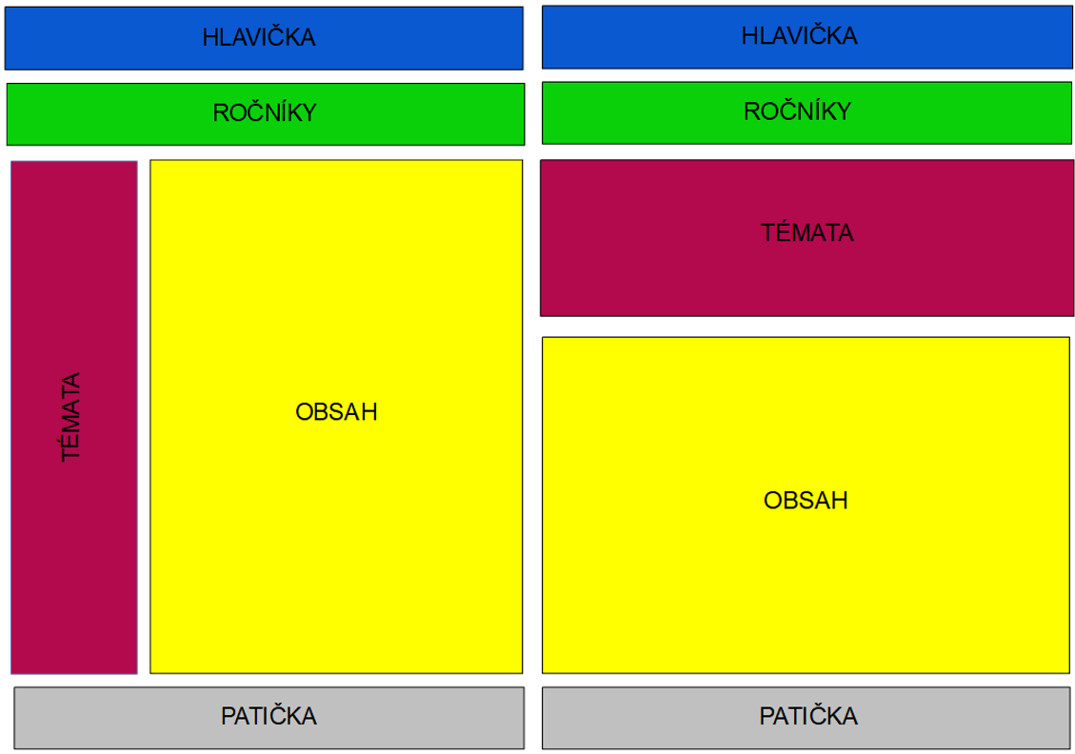

1. Návrh vizualizace budoucích stránek pro platformu PC a mobil
   1. Vizualizace prvku úkol

Po zvolení daného tématu se v obsahu zobrazí přehled příkladů. Po výběru jednoho z nich by mělo být vidět zadání – úkol, možnost nápověd a místo pro odpověď. Text nápovědy by se rozbalil až po kliknutí na hlavičku nápovědy. Řešení úkolu se pak zobrazí po odeslání odpovědi.

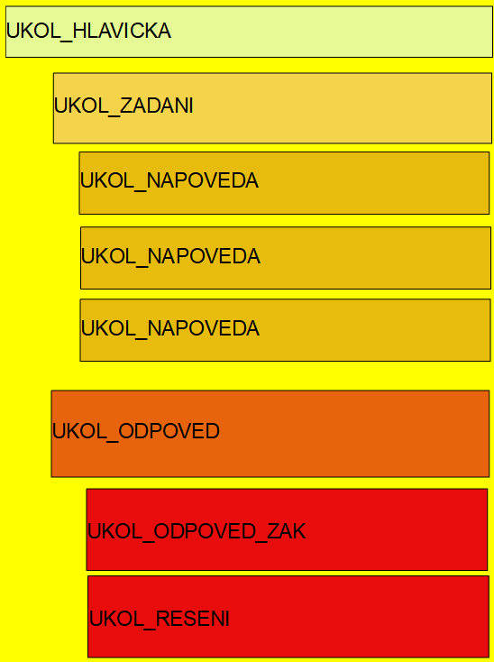

1. Návrh vizualizace úkolu
2. Realizace řešení

V prvním kroku realizace dojde k převedení grafického návrhu do podoby funkčního drátěného modelu. Oživením prvků jednoduchým JavaScriptem a dodání základní responsivnosti se ověří koncept celého řešení. V dalším kroku se na vzorovém naplnění dat dokončí funkčnosti webu a doladí grafický vzhled.

* 1. Drátěný model

Začala jsem realizaci vytvořením základní struktury stránky v hml s rozmístěnými prvky dle grafického návrhu. Prvky jsem doplnila základním formátováním v samostatném CSS souboru.

V dnešní době má každý žák vlastní mobil, použila jsem proto oblíbený přístup „mobile first“ a vytvořila výchozí rozmístění prvků pro mobilní zařízení. Následně jsem v CSS přidala do kódu responsivnost zobrazování. To mi dalo náhled na celkovou aplikaci a její chování na různých zařízeních. Stránky ještě nejsou oživeny JavaScriptem.

1. Drátěný model hlavní stránky

Klíčovým prvkem celé aplikace jsou úkoly, na které jsem se zaměřila v dalším kroku. Pokud by realizace tohoto prvku měla zásadní vliv na zbytek projektu, je dobré to vědět hned a podřídit tomu další kroky. Tuto část drátěného modelu jsem realizovala včetně základního JavaScript kódu, aby bylo možno ověřit klíčovou funkcionalitu postupné nápovědy.

1. Drátěný model úkolu
   1. Ověření drátěného modelu vzorovými daty

Drátěný model ukázal, že je koncept řešení správný a přistoupila jsem tedy k dalšímu kroku. Jedním z cílů práce by mělo být umožnit snadnou editaci obsahu. Do připravené struktury úkolu jsem tedy vložila reálný příklad a zkusila jak tento vypadá a uživatelsky reaguje.

Následovalo naplnění jednoho tématu více příklady. Chtěla jsem tímto krokem ověřit snadnost rozšíření dat o další příklady. Do budoucna se předpokládá neustálé doplňování a rozšiřování dalšími příklady. Ukazuje se však, že kombinace dat, kódu a html značek značně znepřehledňuje orientaci v datech. Navíc zadávání samotných dat bylo třeba mít na paměti i JavaScript kód a html značkování, což je úkol spíše pro programátora, než učitele.

Dalším krokem se ukázalo být nezbytné oddělení dat od samotné struktury a kódu ovládajícího prvky.

1. Ukázka html kódu obsahující JavaScript a data
   1. Oddělení dat, kódu a struktury

Provedla jsem oddělení kódu, dat a struktury z jednoho html souboru do samostatných funkčních souborů:

* .html soubor obsahuje strukturu a obsahuje volání JavaScript funkcí,
* .css soubor obsahuje formátování stránek,
* .js soubor obsahuje funkce použité na stránkách,
* .xml obsahuje samotná data.

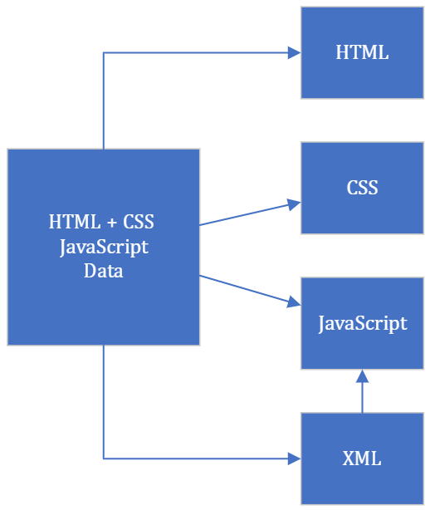

1. Rozdělení HTML stránky do samostatných funkčních souborů

Aplikace pracující s daty se běžně realizují s napojením do databází. V mém případě však nelze počítat s podporou databází na serveru školy. Zvolila jsem uložení do XML formátu, který nejlépe splňuje požadavek na kódem zpracovatelnou datovou strukturu. JavaScript pak data transformuje do HTML kódu a vkládá do předpřipravených elementů.

Pojmenování elementů jsem volila tak, aby bylo jejich plnění intuitivní a samo navádělo autora úkolů ke správnému vyplnění. Očekávaný postup zadání dalšího úkolu spočívá v kopii vzorové šablony úkolu a její vyplnění obdobně jako vyplnění formuláře.

1. Vzor struktury XML dat

Základní stránka je díky oddělní dat a funkcí velmi přehledná a jednoduchá. Při provádění změn se nemusí tato základní struktura měnit, což podporuje stabilitu aplikace.

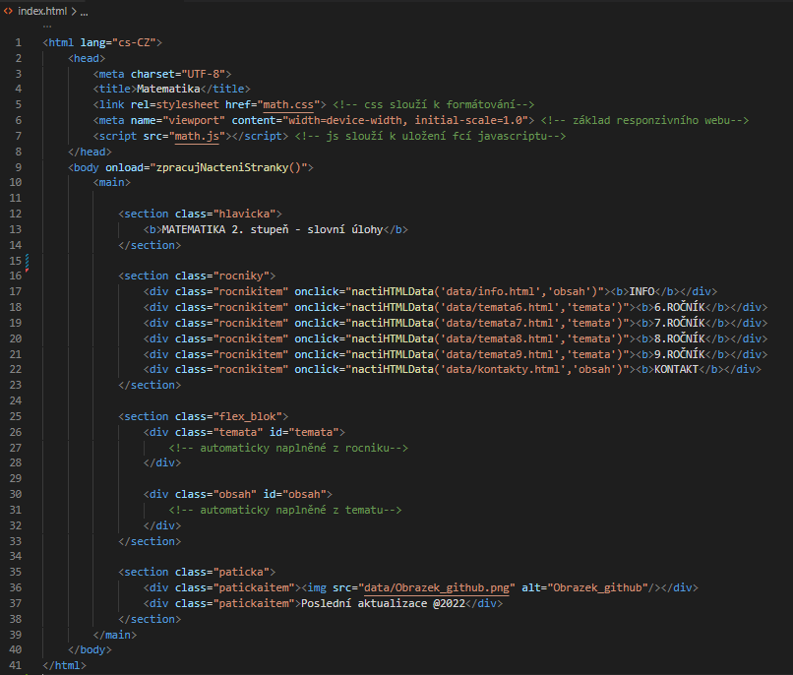

1. Výsledná zjednodušená struktura HTML

Při oddělení funkcí ze všech stránek jsem se snažila, aby byly všechny v jednom .js souboru. Umožnilo mi to spravovat všechny funkce na jenom místě a vyhnout se možným duplicitám funkcí roztroušených mezi stránkami.

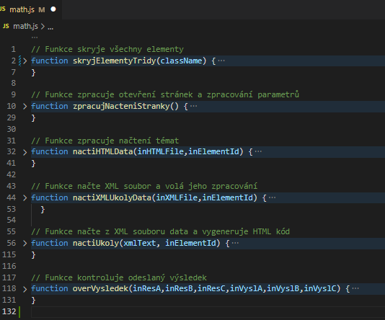

1. Funkce obsažené v .js

Stěžejní funkcí stránek je načtení příkladů z xml souboru a jejich transformace do html kódu. Bylo zapotřebí vyřešit všechny návaznosti na požadavky:

* zobrazení a formátování elementů,
* rozbalování nápovědy,
* kontrola výsledků,
* rozbalování řešení.

1. Ukázka .js souboru s funkcí načtení úkolu
   1. Vzhled stránek

Doladění CSS vzhledu si vyžádalo umístit celý obsah do <main> prvku. Tím jsem si ponechala k dispozici <body> element. Ten je příliš “mocný” a zahrnuje všechny elementy stránky.

Responsivnost jsem řešila základním pravidlem, které rozlišovalo šířku zobrazovaného prostoru a reagovalo na jeho změnu.

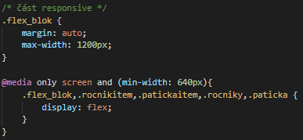

1. Kód řešící responsivnost aplikace

Pozici prvků vůči sobě v rámci nadřazených elementů je řešena pomocí Flex-Boxu, techniky umožňující definovat dynamické chování prvků.

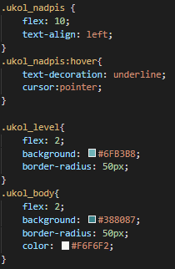

1. Ukázka řešení responsivnosti a organizace prvků

Aby uživatel měl představu, na co všechno na stránce může kliknout, upravila jsem jednak vzhled textu jeho podtržením a kurzor pohybující se nad daným prvkem.

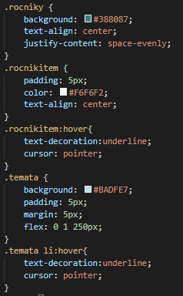

1. Řešení podtržení textu a změna kurzoru

Pro finalizaci vzhledu jsem použila kombinaci barev, které umožňují dostatečně rozlišit jednotlivé elementy, ale zároveň neruší a neodvádí pozornost uživatele.

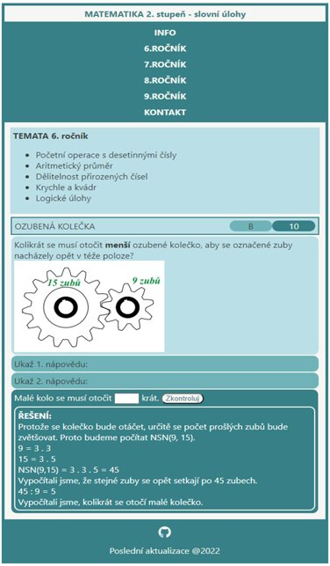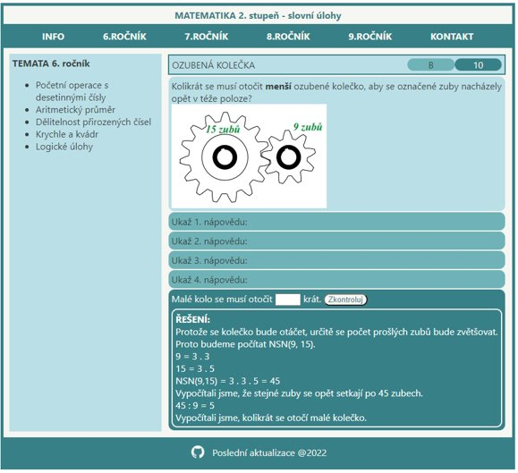

1. Náhled finální verze pro mobilní zařízení a PC
2. Závěr

V této práci jsem se zabývala aktuálními možnostmi podpory výuky slovních úloh na druhém stupni ZŠ. Identifikovala jsem potřeby, které má podpůrný nástroj splňovat. Provedla jsem průzkum aktuálně dostupných nástrojů a na základě analýzy jsem navrhla nové řešení splňující moje podmínky.

* 1. Naplnění stanovených cílů

Podařilo se analyzovat stávající možnosti a navrhnout aplikaci, která podporuje výuku slovních úloh, čímž došlo k naplnění prvního cíle. Ve druhé části práce byla vytvořena podpůrná aplikace a vyzkoušena na testovacích datech.

Vytvořená aplikace splňuje tyto podmínky:

* základní podpora postupu řešení úloh,
* technologicky jednoduchý způsob přístupu k aplikaci, bez potřeby logování,
* možnost jednoduché úpravy obsahu,
* organizování úloh do skupin, dle definovaných oblastí,
* informace o obtížnosti úkolu,
* možnost postupné nápovědy,
* zobrazení podpory na počítači, tabletu, mobilu,
* poslání obsahu pomocí jednoduchého linku,
* možnost správy celého řešení v rámci běžného školního IT prostředí.
  1. Připomínky k realizaci a náměty na vylepšení

Nepodařilo se plně realizovat některé podmínky řešení. Ani v jednom případě však nešlo o části bránící provozu aplikace nebo nenaplnění hlavních cílů.

Materiály použité v aplikaci nejsou optimálně převoditelné do off-line podoby. Stránky lze uložit do PDF souboru. K uživatelskému komfortu by bylo vhodné vytvořit funkci na rozbalení všech úloh, čímž by žák získal zadání. Následně s možností rozbalení nápověd by dostal klíč k řešení.

V rámci řešení se ukázalo, že realizace statistiky úkolů žáka a vyhodnocení skóre za úlohy by bylo potřeba ukládat informace o aktivitách žáka. Tato problematika otevírá celou oblast řízení aktivit uživatelů a jako taková je nad rámec rozsahu práce. Sebe-reflexe žáka je umožněna aspoň na základní úrovni tím, že má žák informace o obtížnosti úkolu, očekávané body za příklad a po odeslání výsledku se vyhodnocuje jeho odpověď jen v rámci jednoho konkrétního příkladu.

1. Literatura a seznam bibliografických citací

ANDERSON, Terry., *Teaching in an online learning context. Theory and practice of online learning*, 2008, ISBN 978-1897425084 [vid. 1.5.2008]

Garrison, R., Anderson, T., & Archer, W., *The internet and Higher Education, Critical inquiry in text-based environment: Computer conferencing in higher education.*, 2000, str. 87-105.

Martin, Andrew, *How to Optimize Online Learning in the Age of Coronavirus (COVID-19): A 5-Point Guide for Educators*. Dostupné na <https://www.researchgate.net/publication/339944395_How_to_Optimize_Online_Learning_in_the_Age_of_Coronavirus_COVID-19_A_5-Point_Guide_for_Educators>

TWIGG, Carol A., *Models for online learning*. Educause review, 2003, str. 28-38.